Bagian – Bagian Motherboard dan Fungsinya

Soket Prosesor
Soket prosesor ( Socket Prosessor ) atau juga dikenal dengan soket CPU adalah sebuah tempat dudukan dimana otak komputer ( prosesor ) dipasang .
Fungsi : Digunakan untuk menghubungkan motherboard dan prosesor.
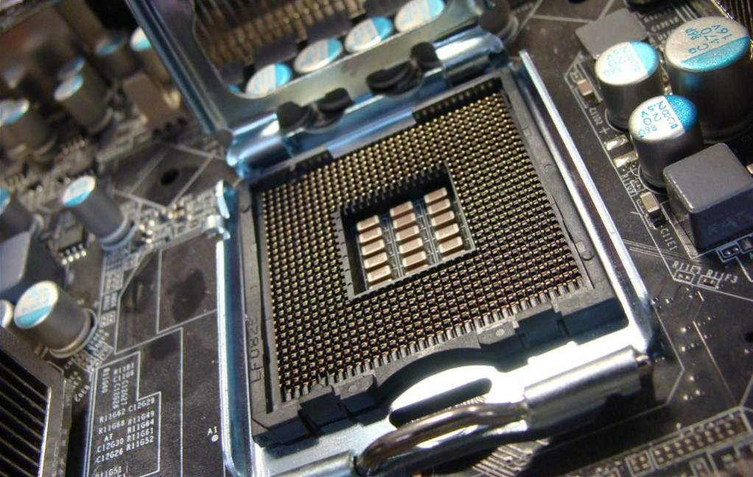
Slot Memori ( RAM )
RAM berasal dari singkatan Random Access Memory. Slot Memori ( RAM ) adalah tempat instalasi memori komputer.
Fungsi : untuk memasang memory card (RAM), Memory atau RAM ada beberapa Jenis seperti SDRAM,DDR1,DDR2 dan DDR3.
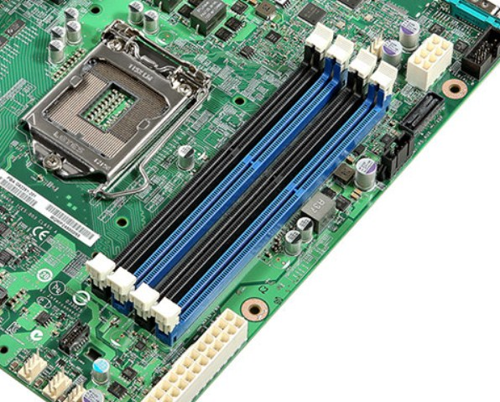

Port SATA
SATA singkatan dari Serial Advanced Technology Attachment . Port SATA adalah port untuk media penyimpanan generasi terbaru.
Fungsi : sebagai alat untuk Menghubungkan Hard Disk Drive ke Motherboard, Menghubungkan Optical Disk Drive ke Motherboard, Menghubungkan Hard Disk Drive ke Hard Disk Drive lain dan terakhir Menghubungkan port SATA pada Hard Disk Drive ke port USB.
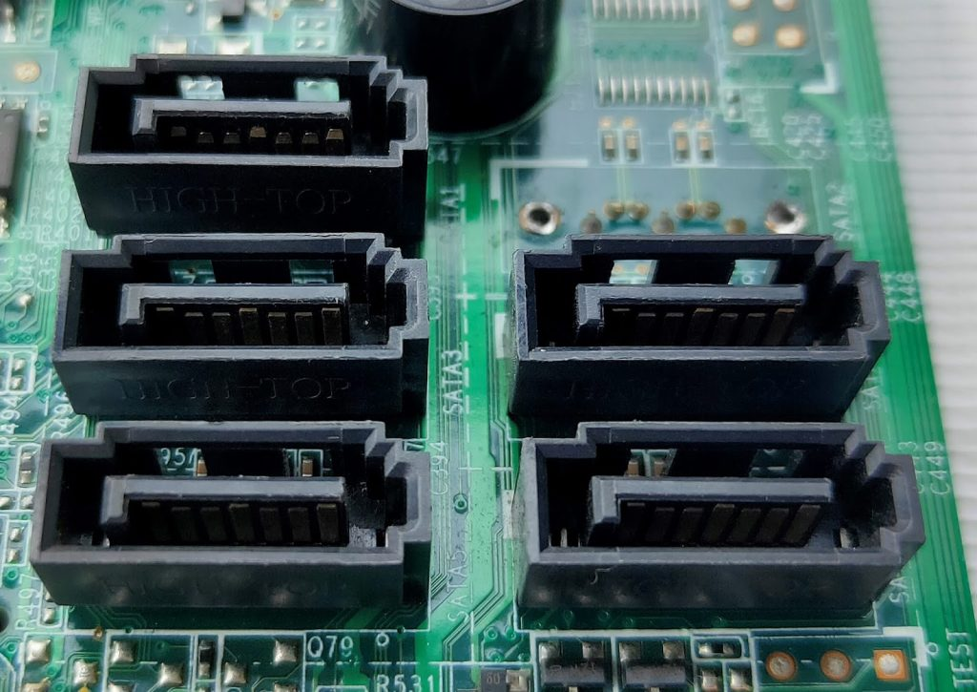

Port IDE
IDE singkatan dari Integrated Development Environment. Port IDE adalah port untuk media penyimpanan generasi sebelum SATA.
Fungsi : untuk menghubungkan Harddisk atau Optical Drive seperti CD ROM, DVD dsb yang bertype ATA dengan Motherboard.
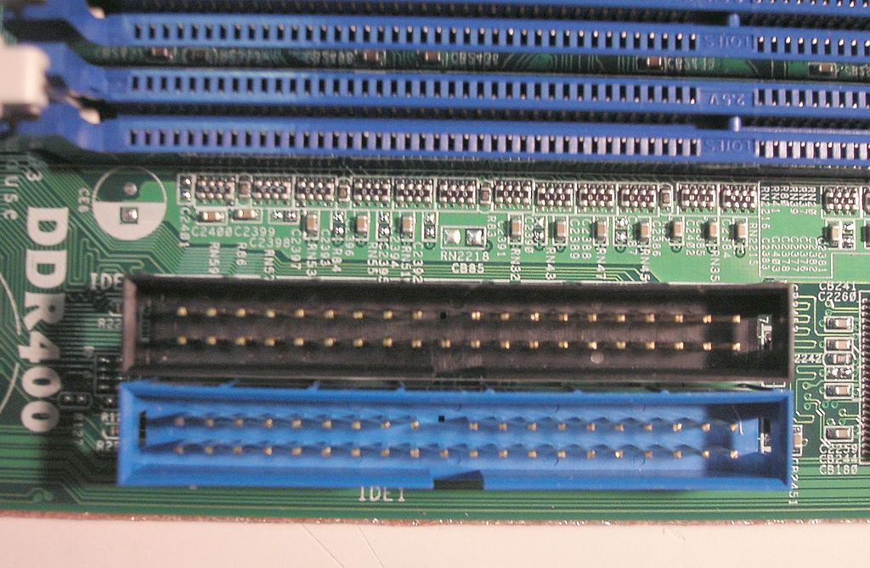

Slot PCI Express
PCI Express singkatan dari Peripheral Component Interconnect Express. Slot PCI Express adalah slot digunakan untuk menambahkan peripheral komputer seperti mulai VGA, ethernet card, LAN card, Sound card, USB card, Sata Card. Sedangkan PCI-E/Express x16 merupakan slot yang dipasangi kartu VGA generasi terbaru.
Fungsi : digunakan untuk menambahkan peripheral tambahan yang belum terpasang pada motherboard.
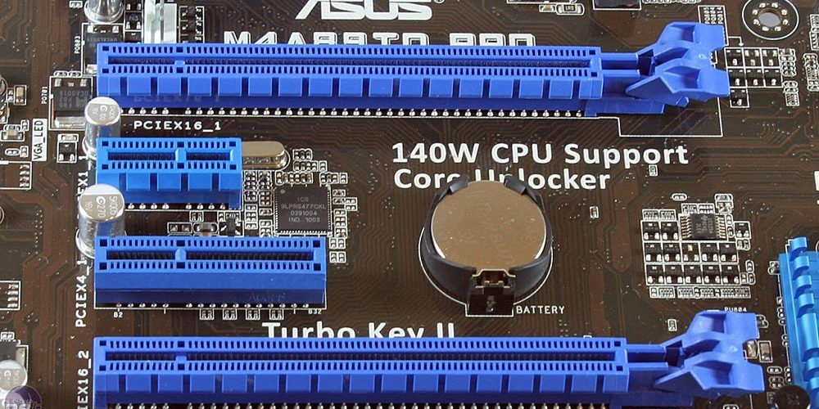

BIOS
BIOS singkatan dari Basic Input Output System. BIOS artinya suatu software (ditulis dalam bahasa assembly) yang mengatur fungsi dasar dari perangkat keras (hardware) komputer.
Fungsi :
– Menjalankan Perintah Power On Self Test (POST).
– Mengatur Konfigurasi Dasar pada Komputer.
– Memberikan Informasi Dasar pada Komputer.
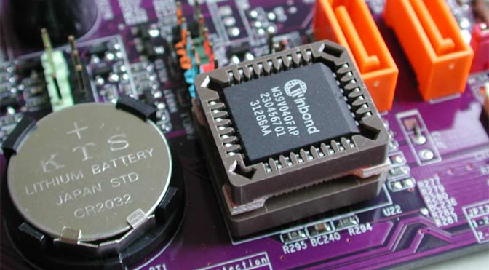
Panel I/O
Panel I/O atau back panel adalah sekumpulan port yang biasanya diletakkan di belakang casing atau wadah komputer PC.
Fungsi : untuk menghubungkan sistem dengan perangkat masukan dan perangkat keluaran.
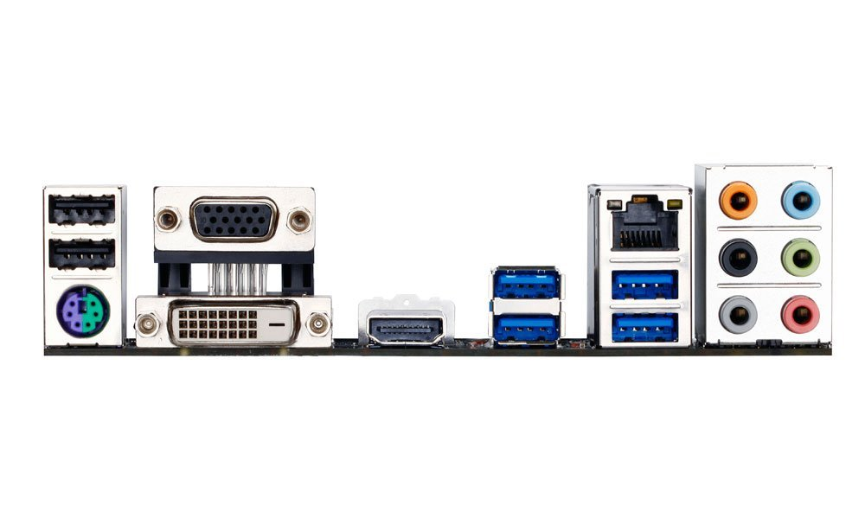
CMOS
CMOS singkatan dari Complimentary Metal Oxide Semicondutor. CMOS adalah sebuah baterai khusus untuk men-supply daya pada BIOS.
Fungsi : untuk menyimpan settingan konfigurasi komputer seperti waktu.
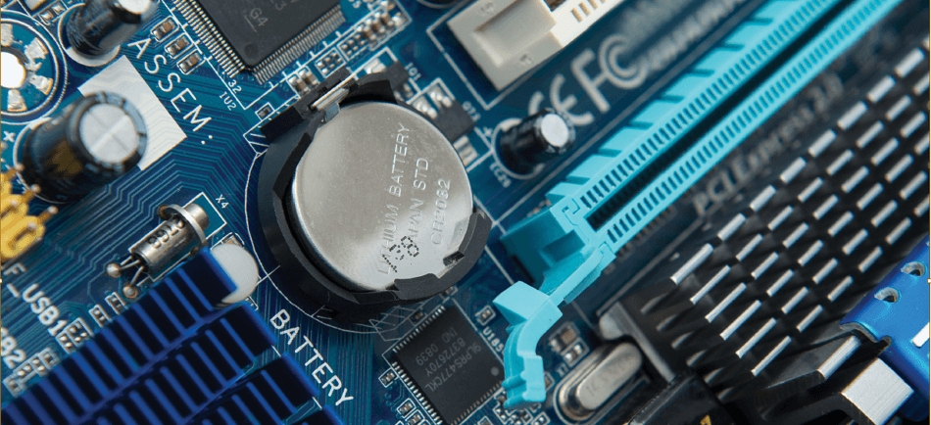

Slot AGP
AGP singkatan dari Accelerated Graphics Port. Slot AGP adalah slot untuk kartu grafis yang ditujukan untuk game 3D. Slot ini sudah jarang digunakan pada saat ini.
Fungsi : sebagai bus pendukung kartu grafis berkinerja tinggi yang ada pada motherboard, menggantikan bus ISA, bus VESA atau bus PCI yang sebelumnya digunakan.
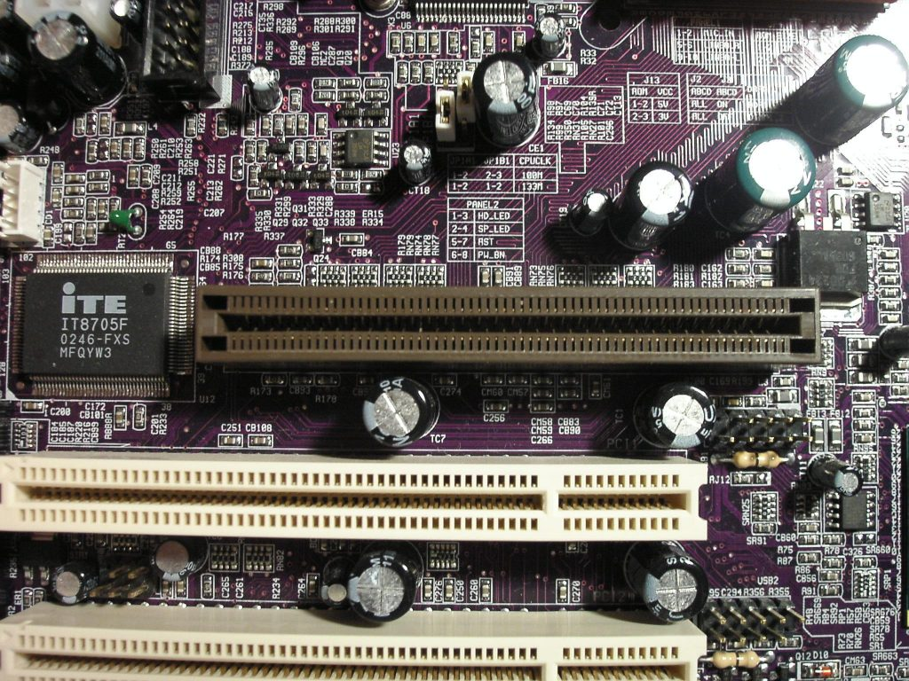

Northbridge
Northbridge disebut juga dengan nama memory controller hub (MCH). Northbridge adalah bagian yang menghubungkan prosesor (CPU) ke sistem memori dan graphics controller (AGP dan PCI Express) melalui bus berkecepatan tinggi, dan ke southbridge.
Fungsi : menjembatani arus data di sekitar main Memory, Prosesor, Front Side Busdan AGP Bus juga mengatur kerja power management.
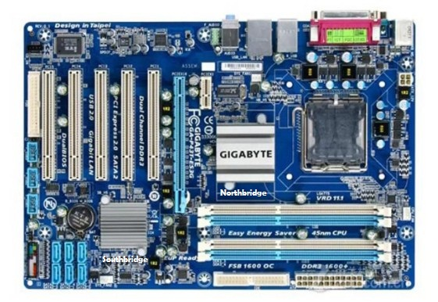

Southbridge
Southbridge adalah bagian dari chipset yang mengontrol bus IDE, USB, dukungan Plug and Play, menjembatani PCI dan Isa, mengontrol keyboard dan mouse, fitur power management dan sejumlah perangkat lainnya.
Fungsi : mengatur kerja peripheral-peripheral semacam IDE Controller, PCI Bus, ROM Bios, Keyboard & Mouse, USB, Eth. LAN, Modem dan fungsi I/O lainnya.

